Информационно-статистический обзор
рассмотренных в октябре 2018 года обращений, запросов информации
и сообщений граждан, объединений граждан, в том числе юридических лиц,
поступивших в адрес Главы Барабинского района
и в администрацию Барабинского района, а также результатов
рассмотрения обращений и принятых по ним мер

Рассмотрение письменных и личных обращений, устных сообщений и запросов граждан, объединений граждан, в том числе юридических лиц, поступивших в адрес Главы Барабинского района и в администрацию Барабинского района, организовано в соответствии с Конституцией Российской Федерации, действующим федеральным и областным законодательством, нормативными правовыми актами администрации Барабинского района.

Организацию работы по объективному, всестороннему и своевременному рассмотрению обращений граждан осуществляет общественная приемная Главы Барабинского района.

В октябре 2018 года в адрес Главы Барабинского района и в администрацию Барабинского района через общественную приемную Главы Барабинского района поступило 27 обращений, запросов информации (в сентябре 2018 года - 16; в октябре 2017 года – 13), в том числе:
- письменных обращений и запросов – 12 (в сентябре 2018 года - 10; в октябре 2017 года – 2);
- устных обращений на личных приемах Главы Барабинского района – 6 (в сентябре 2018 года - 0; в октябре 2017 года – 0);
- обращений к специалисту общественной приемной Главы Барабинского района – 5
(в сентябре 2018 года - 4; в октябре 2017 года – 6);
- устных сообщений и запросов в справочную телефонную службу общественной приемной Главы Барабинского района – 4 (в сентябре 2018 года - 2; в октябре 2017 года – 5).
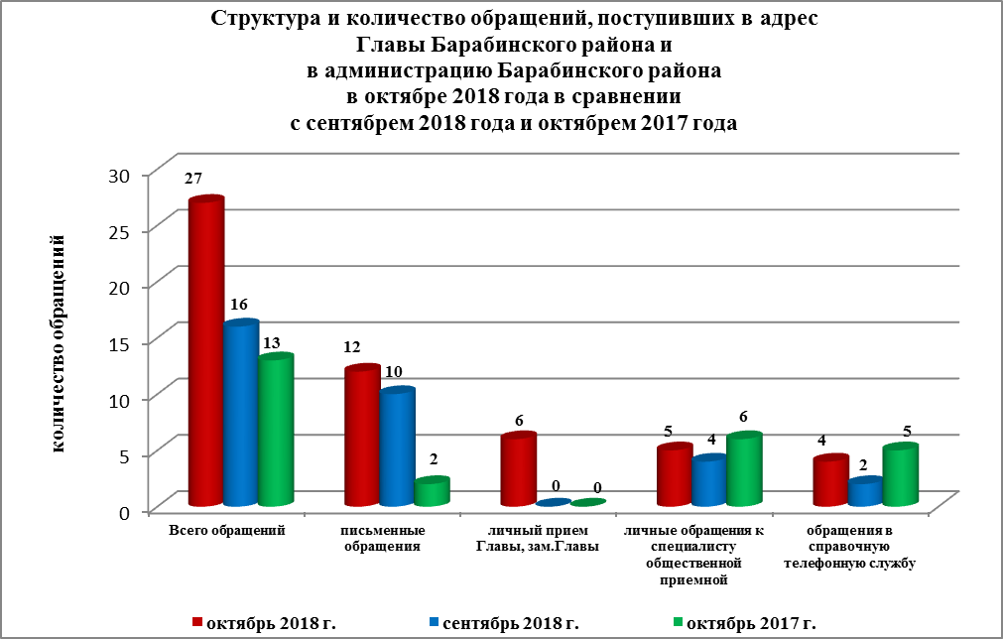

По сравнению с сентябрем 2018 года общее количество письменных и личных обращений, устных сообщений и запросов увеличилось на 69% (на 11 обращений), по сравнению с октябрем 2017 года общее количество письменных и личных обращений, устных сообщений и запросов увеличилось на 108% (на 14 обращений).

В 27 обращениях, запросах информаций и сообщениях содержатся 30 вопросов, относящихся к тематическим разделам:
- экономическая сфера – 15 (50% от общего количества вопросов);
- жилищно-коммунальная сфера – 9 (30%);
- социальная сфера – 5 (17%);
- оборона, безопасность, законность – 1 (3%);
- государство, общество, политика – 0.

Письменные обращения
В октябре 2018 года в администрацию Барабинского района поступили 12 письменных обращений, запросов информации (в сентябре 2018 года - 10; в октябре 2017 года – 2).
По сравнению с сентябрем 2018 года количество письменных обращений увеличилось на 20% (на 2 обращения), по сравнению с октябрем 2017 года количество письменных обращений увеличилось на 500% (на 10 обращений).
Все письменные обращения граждан, организаций и общественных объединений регистрируются в единой системе электронного документооборота CompanyMedia 4.

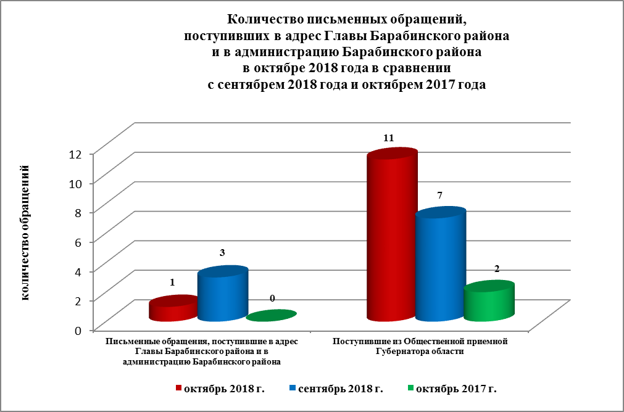

По видам письменные обращения подразделяются на:
- заявления – 12 (100%) (в сентябре 2018 года - 9 (90%); в октябре 2017 года – 1 (50%);
- запросы информации – 0 (в сентябре 2018 года - 1 (10%); в октябре 2017 года – 1 (50%);
- жалобы – 0 (в сентябре 2018 года - 0; в октябре 2017 года – 0).

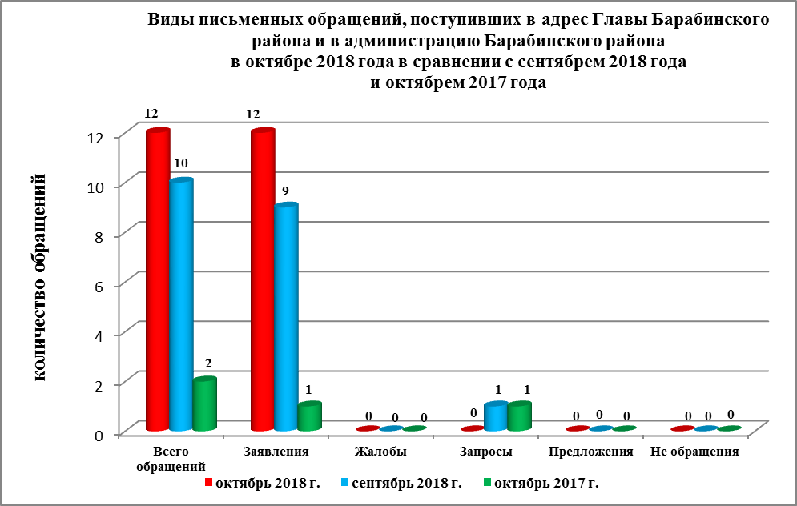
12 письменных обращений содержат 15 вопросов, относящихся к тематическим разделам:
- экономическая сфера (ремонт дорог, уличное освещение) – 9 (60% от общего количества вопросов);
- жилищно-коммунальная сфера (предоставление жилых помещений, перебои в теплоснабжении) – 6 (40%).

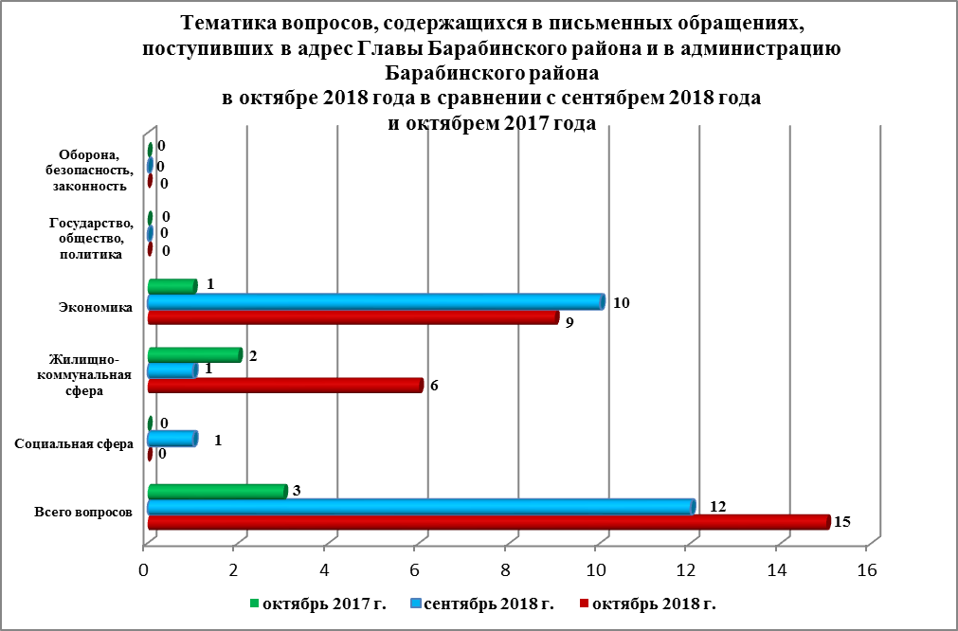

Вопросы, содержащиеся в письменных обращениях, были рассмотрены:
- администрацией Барабинского района – 0 (в сентябре 2018 года - 4 (34%); в октябре 2017 года – 1 (33%);
- совместно с администрациями поселений – 15 (100%) (в сентябре 2018 года - 8 (66%); в октябре 2017 года – 2 (67%).

Контроль за своевременным, объективным и полным рассмотрением обращений осуществляют заместители Главы администрации Барабинского района, специалист общественной приемной. Обращение снимается с контроля Главой района в том случае, если дан полный и объективный ответ, подписанный Первым заместителем или заместителями Главы администрации.

По результатам рассмотрения вопросов, содержащихся в письменных обращениях:
- поддержано (предложение признано целесообразным, заявление или жалоба - обоснованными и подлежащими удовлетворению) – 0 (в сентябре 2018 года - 1 (8%); в октябре 2017 года – 0), в том числе приняты меры (фактически реализованные предложения, фактически удовлетворенные заявления или жалобы) – 1 (8%) (в сентябре 2018 года - 1 (8%); в октябре 2017 года – 0);
- разъяснено – 15 (100%) (в сентябре 2018 года - 11 (92%); в октябре 2017 года – 3 (100%).

Личный прием граждан
В соответствии с постановлением Главы Барабинского района от 24.04.2018 № 420 «Об организации личных приемов граждан в администрации Барабинского района» установлен единый день личного приема граждан Главой Барабинского района, заместителями Главы администрации Барабинского района - каждая пятница месяца с 14.00 до 17.00.
В октябре 2018 года на личный прием к Главе Барабинского района, заместителям Главы администрации обратились 6 человек (в сентябре 2018 года - 0; в октябре 2017 года – 0) с 6 вопросами, относящимися к тематическим разделам:
- экономическая сфера (оформление документов на земельный участок, благоустройство территорий, газификация поселений) – 3 (заявителям даны устные разъяснения во время приема);
- социальная сфера (предоставление места в ДОУ, оказание содействия в трудоустройстве) – 2 (1 заявителю даны устные разъяснения во время приема, 1 - меры приняты (предоставлено место для ребенка в ДОУ);
- оборона, безопасность, законность (о преступлении, совершенном в отношении супруги) – 1 (заявителю даны устные разъяснения во время приема).

Во исполнение Указа Президента Российской Федерации от 17.04.2017 №171
«О мониторинге и анализе результатов рассмотрения обращений граждан и организаций, а также о мерах, принятых по таким обращениям» с 01.07.2017 специалистом общественной приемной Главы Барабинского района в разделе «Результаты рассмотрения обращений» в защищенной части информационного ресурса ССТУ.РФ вносится информация об обращениях и результатах рассмотрения обращений, а также о мерах, принятых по таким обращениям, поступившим в администрацию Барабинского района напрямую непосредственно от заявителя.

Устные сообщения и запросы в справочную телефонную службу общественной приемной Главы Барабинского района
В октябре 2018 года в справочную телефонную службу поступили 4 устных сообщения (в сентябре 2018 года - 2; в октябре 2017 года – 5) по 4 вопросам, относящимся к тематическим разделам:
- социальная сфера (предоставление места в ДОУ, работа ФАПа в деревне) – 2 (1 заявителю даны устные разъяснения по телефону, 1 заявитель записан на личный прием к Главе района, меры приняты (предоставлено место для ребенка в ДОУ);
- жилищно-коммунальная сфера (перебои в водоснабжении) – 1 (направлен запрос в администрацию сельского поселения, приняты незамедлительные меры по обеспечению жителей села водой);
- экономическая сфера (бродячие собаки в городе) – 1 (заявителю даны устные разъяснения по телефону).
По сравнению с сентябрем 2018 сообщений и запросов увеличилось на 100% (на 2 обращения) и уменьшилось на 20% (на 1 обращение) в сравнении с октябрем 2017.

С 01.09.2017 года внедрена система приёма и обработки в реальном режиме времени электронных сообщений, поступивших в форме смс-сообщений по справочному телефонному номеру справочной телефонной службы администрации Барабинского района. За рассматриваемый период времени смс-сообщения в администрацию Барабинского района не поступали.

Прием граждан специалистом
общественной приемной Главы Барабинского района
В октябре 2018 года к специалисту общественной приемной Главы Барабинского района обратились 5 человек (в сентябре 2018 года - 4; в октябре 2017 года – 6) по 5 вопросам, относящимся к тематическим разделам:
- экономическая сфера (благоустройство территорий, газификация поселений) – 2 (даны разъяснения, заявители записаны на личный прием к Главе района и заместителю Главы администрации по вопросам ЖКХ и строительства);
- жилищно-коммунальная сфера (перебои в теплоснабжении МКД, предосталению услуги по горячему теплоснабжению) – 2 (даны разъяснения в соответствии с Федеральным законом от 06.10.2003 №131 «Об общих принципах организации местного самоуправления в РФ»);
- социальная сфера (оказание материальной помощи) – 1 (даны разъяснения в соответствии с постановлением Правительства Новосибирской области от 17.09.2013 № 395-п).
По сравнению с сентябрем 2018 количество обращений к специалисту общественной приемной увеличилось на 25% (на 1 обращение) и уменьшилось на 17% (на 1 обращение) в сравнении с октябрем 2017.

Контроль за соблюдением порядка рассмотрения обращений, оказание методической помощи в организации работы с обращениями, запросами информации
По состоянию на 01.11.2018 года в администрации Барабинского района обращений, поставленных на контроль общественной приемной Главы Барабинского района, с истекшими сроками рассмотрения нет.

